

**Ανοικτά Ακαδημαϊκά Μαθήματα**

**Τεχνολογικό Εκπαιδευτικό Ίδρυμα Αθήνας**

Φυσική ΙΙ

**Ενότητα 6:** Τα εναλλασσόμενα ρεύματα

Κωνσταντίνος Κουρκουτάς

Τμήμα Μηχανικών Ναυπηγών ΤΕ

|  |  |
| --- | --- |
| Το περιεχόμενο του μαθήματος διατίθεται με άδεια Creative Commons εκτός και αν αναφέρεται διαφορετικά | Το έργο υλοποιείται στο πλαίσιο του Επιχειρησιακού Προγράμματος «Εκπαίδευση και Δια Βίου Μάθηση» και συγχρηματοδοτείται από την Ευρωπαϊκή Ένωση (Ευρωπαϊκό Κοινωνικό Ταμείο) και από εθνικούς πόρους. |

**Τα εναλλασσόμενα ρεύματα**

**Τα χαρακτηριστικά του εναλλασσόμενου ρεύματος**

Στο σχήμα  εικονίζεται ένα πλαίσιο εμβαδού Α, το οποίο στρέφεται με γωνιακή ταχύτητα ω μέσα σε μαγνητικό πεδίο επαγωγής Β με τον άξονα περιστροφής κάθετο στις δυναμικές γραμμές του πεδίου. Η μαγνητική ροή μέσα από το πλαίσιο είναι:



Όπου  είναι η γωνία μεταξύ των γραμμών του πεδίου και της καθέτου επί το επίπεδο του πλαισίου. Επειδή το πλαίσιο στρέφεται με γωνιακή ταχύτητα ω, η γωνία  έχει συναρτήσει του χρόνου τιμή:



Και η μαγνητική ροή:



Ο ρυθμός μεταβολής της μαγνητικής ροής είναι:



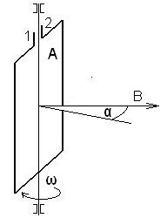

Σύμφωνα με το νόμο του Faraday για την ηλεκτρομαγνητική επαγωγή στα άκρα 1 και 2 επάγεται τάση:



Η τάση αυτή είναι αρμονική συνάρτηση του χρόνου με πλάτος:



Επειδή η πολικότητά της αλλάζει κάθε φορά που το πλαίσιο πραγματοποιεί μισό κύκλο, η τάση αυτή λέγεται **εναλλασσόμενη**.

**Εναλλασσόμενη τάση** 

**Πλάτος εναλλασσόμενης τάσης** 

Αν συνδέσουμε τα άκρα 1, 2 του πλαισίου του σχήματος  σελίδα 1 με μια αντίσταση R, τότε το στρεφόμενο πλαίσιο παρέχει ρεύμα:



Το ρεύμα είναι επομένως αρμονική συνάρτηση επίσης με πλάτος:



**Εναλλασσόμενο ρεύμα** 

**Πλάτος εναλλασσόμενου ρεύματος** 

Σημειώνουμε ότι η τάση που εφαρμόζεται σε μια αντίσταση και το ρεύμα που τη διαρρέει έχουν την ίδια φάση.

**Το εναλλασσόμενο ρεύμα και η εναλλασσόμενη τάση σε μια αντίσταση έχουν την ίδια φάση**.

Στην Ευρώπη η συχνότητα του εναλλασσόμενου ρεύματος είναι 50Hz.

**Η ισχύς του εναλλασσόμενου ρεύματος. Ενεργός τιμή**

Η στιγμιαία ισχύς του ηλεκτρικού ρεύματος είναι το γινόμενο των στιγμιαίων τιμών της έντασης και της τάσης:



Σε χρονικό διάστημα dt η ενέργεια που αποδίδει το ηλεκτρικό ρεύμα είναι:



Σε χρόνο μιας περιόδου η ενέργεια αυτή είναι:



Χρησιμοποιούμε τη γνωστή τριγωνομετρική ταυτότητα:



Και υπολογίζουμε το ολοκλήρωμα:



 

Επομένως:



Το πηλίκο της ενέργειας  που αποδίδεται σε μια περίοδο προς την περίοδο Τ είναι η **μέση ισχύς**  του εναλλασσόμενου ρεύματος:

**Μέση ισχύς εναλλασσόμενου ρεύματος** 

Ορίζουμε τώρα τις έννοιες της **ενεργού τάσης** και **ενεργού έντασης** του εναλλασσόμενου ρεύματος ως εξής:

**Ενεργός τάση εναλλασσόμενου ρεύματος** 

**Ενεργός ένταση εναλλασσόμενου ρεύματος** 

Ο δείκτης rms είναι το αρκτικόλεκτο του όρου root mean square, που σημαίνει τη ρίζα της μέσης τιμής του τετραγώνου. Με την εισαγωγή των rms τιμών η μέση τιμή είναι:

**Μέση ισχύς εναλλασσόμενου ρεύματος** 

Επειδή η ηλεκτρική ισχύς είναι το γινόμενο της τάσης επί το ρεύμα, συχνά αναφέρεται ως μονάδα της το VA. Είναι 1VA=1W.

Στην Ευρώπη η ενεργός τάση του δικτύου οικιακής κατανάλωσης είναι 230V.

**Ε1** Πλαίσιο εμβαδού  στρέφεται με γωνιακή ταχύτητα  σε μαγνητικό πεδίο επαγωγής Β=0,03Τ. Να υπολογίσετε το πλάτος της τάσης και της έντασης του παραγόμενου εναλλασσόμενου ρεύματος, αν στα άκρα του πλαισίου συνδέσουμε αντίσταση R=2,3Ω.



 

 

**Ε2** Η ενεργός τάση του δικτύου είναι . Να υπολογίσετε το πλάτος της.

  



**Ε3** Περιέλιξη Ν=100 σπειρών από λεπτό χάλκινο σύρμα με εμβαδόν διατομής  στρέφεται με συχνότητα μέσα σε μαγνητικό πεδίο επαγωγής Β=0,8Τ γύρω από άξονα κάθετο στις δυναμικές γραμμές του πεδίου. Να υπολογίσετε το πλάτος και την ενεργό τιμή της επαγόμενης τάσης.

Σε κάθε σπείρα επάγεται τάση πλάτους:

   

Οι σπείρες είναι σε σειρά. Το πλάτος της ολικής τάσης είναι:

 

 

**Ε4** Η ισχύς ηλεκτρικής θερμάστρας είναι . Η ενεργός τάση του δικτύου είναι . Να υπολογίσετε την ενεργό ένταση του ρεύματος και την αντίσταση της θερμάστρας.

 

 

**Α1** Πλαίσιο εμβαδού  στρέφεται σε μαγνητικό πεδίο επαγωγής Β=0,23Τ. να υπολογίσετε τη συχνότητα περιστροφής, ώστε να λαμβάνουμε πλάτος τάσης . (5,41Hz)

**Α2** Πλαίσιο εμβαδού  στρέφεται με γωνιακή ταχύτητα  σε μαγνητικό πεδίο επαγωγής Β=1,7Τ. Να υπολογίσετε την ενεργό τάση και την ενεργό ένταση, αν στα άκρα του πλαισίου συνδέσουμε αντίσταση R=5,8Ω. (67,3V 11,6Α)

**Α3** Περιέλιξη με εμβαδόν διατομής  στρέφεται με συχνότητα  γύρω από άξονα σε μαγνητικό πεδίο 0,26Τ. Πόσες σπείρες πρέπει να έχει η περιέλιξη, ώστε να λαμβάνουμε τάση πλάτους 10V; (Ν=41)

**Α4** Το πλάτος της τάσης εναλλασσόμενου ρεύματος είναι 12V και της έντασης 5Α. Να υπολογίσετε την παρεχόμενη ενέργεια σε χρόνο 1h. (, ή 30Wh)

**Α5** Η ενέργεια που αποδίδει σε χρόνο 23min εναλλασσόμενο ρεύμα ενεργού έντασης 2,3Α είναι 70kJ. Να υπολογίσετε το πλάτος της τάσης. (31,2V)

**Α6** Η ημερήσια κατανάλωση ηλεκτρικής ενέργειας μιας οικίας είναι 8,2kWh. Η ενεργός τάση του δικτύου είναι 230V. Πόση είναι η μέση ενεργός ένταση του ρεύματος; (1,49Α)

**Α7** Η rms ισχύς εναλλασσόμενου ρεύματος σε αντίσταση 9Ω είναι 370W. Να υπολογίσετε το πλάτος της τάσης και της έντασης του ρεύματος. (81,6Ω 9,07Α)

**Γεννήτριες εναλλασσόμενου ρεύματος. Το τριφασικό ρεύμα**

Στο σχήμα  σελίδα 1 εικονίζεται ένα πλαίσιο, το οποίο στρέφεται μέσα σε μαγνητικό πεδίο και παράγει εναλλασσόμενο ρεύμα. Σύμφωνα με το νόμο του Faraday για την ηλεκτρομαγνητική επαγωγή θα λάβουμε το ίδιο αποτέλεσμα, αν το πλαίσιο παραμένει ακίνητο και στρέφεται γύρω του το μαγνητικό πεδίο.

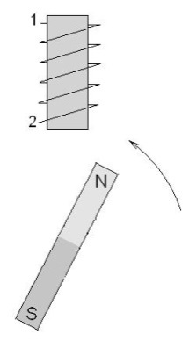 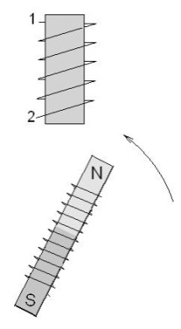

Στο σχήμα  εικονίζεται μια **γεννήτρια** εναλλασσόμενου ρεύματος. Αποτελείται από ένα ακίνητο πηνίο και έναν περιστρεφόμενο μαγνήτη. Επειδή μαζί με το μαγνήτη περιστρέφεται και το μαγνητικό πεδίο, η μαγνητική ροή μέσα από το πηνίο μεταβάλλεται συνεχώς, με αποτέλεσμα να επάγεται μεταξύ των σημείων 1 και 2 της περιέλιξης εναλλασσόμενη τάση. Όταν ο μαγνήτης ευθυγραμμίζεται με το πηνίο, τότε η μαγνητική ροή είναι μέγιστη. Όταν ο μαγνήτης είναι κάθετος στο πηνίο, τότε η μαγνητική ροή είναι μηδέν. Στο σχήμα  εικονίζεται το ίδιο, όμως ο μόνιμος μαγνήτης περιβάλλεται από ένα πηνίο, που διαρρέεται από συνεχές σταθερό ρεύμα. Το ακίνητο μέρος της γεννήτριας λέγεται **στάτωρ** και το περιστρεφόμενο **ρότωρ**. Στο σχήμα  απεικονίζεται η παραγόμενη τάση συναρτήση της θέσης του ρότορα. Αν η περιστροφή γίνεται με σταθερή γωνιακή ταχύτητα, τότε η τάση U είναι αρμονική συνάρτηση του χρόνου.

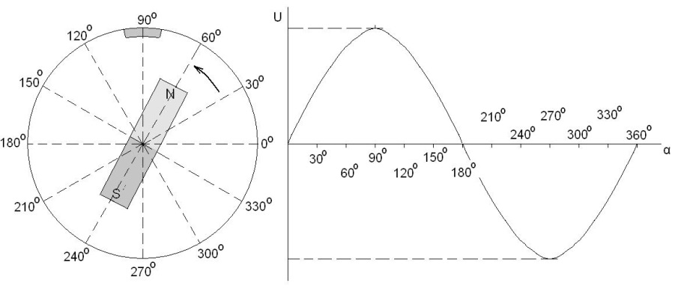

Στο σχήμα  ο στάτωρ έχει τρία πηνία διατεταγμένα στις κορυφές ισοπλεύρου τριγώνου. Επάγονται έτσι τρεις τάσεις. Κάθε τάση έχει διαφορά φάσης  από αυτήν που ακολουθεί. Το ρεύμα που παράγεται από αυτή τη γεννήτρια ονομάζεται γι’ αυτό το λόγο **τριφασικό**. Στο σχήμα  εικονίζονται οι τρεις παραγόμενες τάσεις συναρτήσει της θέσης του ρότορα.

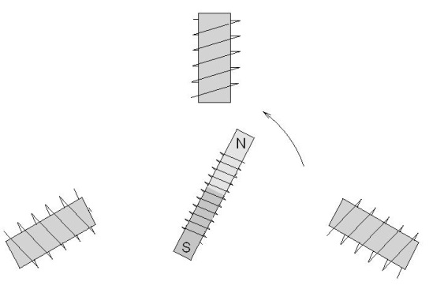 

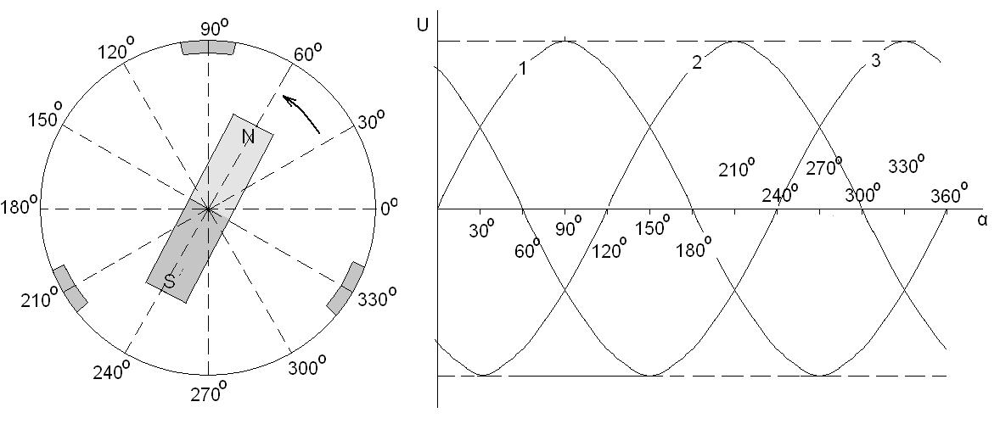

**Η διανομή του ηλεκτρικού ρεύματος**

Στην τεχνική πρακτική οι φάσεις τροφοδοτούν από ένα **φορτίο**. Στο σχήμα  σελίδα 7 εικονίζεται η **σύνδεση κατά αστέρα** (σύμβολο Υ). Οι αγωγοί 1, 2, 3 είναι οι **φάσεις**. Ο αγωγός Ν είναι ο **ουδέτερος**. Τα πλάτη των τάσεων μεταξύ κάθε φάσης και του ουδετέρου είναι:

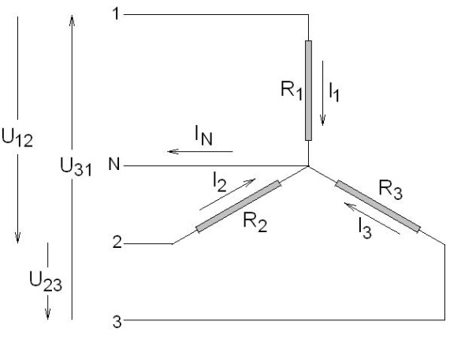



Και οι αντίστοιχες ενεργές τιμές:



Οι εξισώσεις των τάσεων είναι τότε:







Πριν προχωρήσουμε θα θυμίσουμε από το κεφάλαιο των ταλαντώσεων τη διανυσματική εκπροσώπηση ενός αρμονικά μεταβαλλόμενου μεγέθους



Στο σχήμα  το διάνυσμα  στρέφεται με γωνιακή ταχύτητα ω. Η γωνία φ είναι η αρχική φάση. Μετά χρόνο t το διάνυσμα στρέφεται κατά ωt. Η προβολή του στον άξονα x-x’ είναι τότε η .

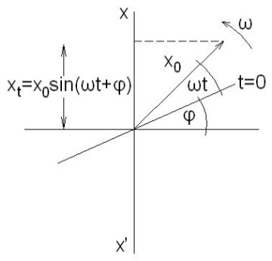 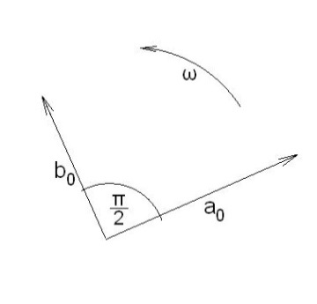 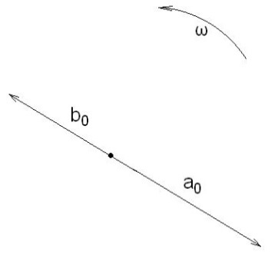

Στο σχήμα  σελίδα 7 το διάνυσμα  προηγείται κατά . Αν η αρχική φάση του  είναι φ, τότε εκείνη  είναι . Οι χρονικές εξισώσεις τους είναι:





Στο σχήμα  σελίδα 7 τα δύο διανύσματα έχουν διαφορά φάσης π. Οι χρονικές εξισώσεις τους είναι:





Επανερχόμαστε τώρα στις τάσεις των τριών φάσεων. Στο σχήμα  εικονίζεται η διανυσματική εκπροσώπηση των τριών τάσεων. Τα τρία διανύσματα σχηματίζουν αθροιζόμενα ισόπλευρο τρίγωνο όπως στο σχήμα . Το άθροισμα των στιγμιαίων τιμών των τάσεων είναι επομένως μηδέν. Στο σχήμα  εικονίζονται οι **πολικές τάσεις**, δηλαδή οι τάσεις μεταξύ των φάσεων. Εκ κατασκευής των εικονιζομένων τριγώνων είναι:

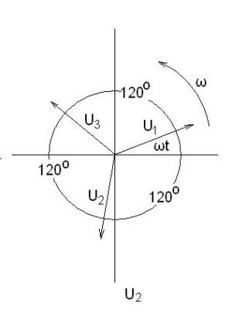  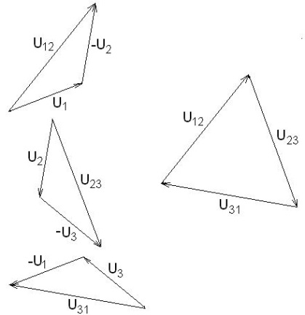



Η ενεργός τιμή της τάσης του δικτύου είναι 230V. Η τάση μεταξύ των φάσεων είναι επομένως .

Αν η φόρτιση είναι συμμετρική:



Τότε τα ρεύματα των τριών φάσεων είναι:







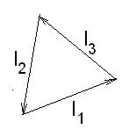

Στο σχήμα  εικονίζεται το διανυσματικό διάγραμμα των τριών ρευμάτων. Σε κάθε στιγμή το άθροισμα είναι μηδέν. Το ρεύμα στον ουδέτερο είναι επομένως:



Από πρακτική άποψη αυτό παρέχει το πλεονέκτημα, ότι ο ουδέτερος αγωγός έχει πολύ μικρότερο εμβαδόν διατομής από τις φάσεις με συνέπεια να μειώνεται το κόστος κατασκευής και να εξοικονομείται χαλκός. Ένα άλλο τέχνασμα που συντελεί στη μείωση του κόστους κατασκευής των γραμμών μεταφοράς ηλεκτρικής ενέργειας από το εργοστάσιο παραγωγής ως την κατανάλωση, είναι η ανύψωση της τάσης σε αρκετές χιλιάδες Volt. Επειδή για δεδομένη ισχύ η ένταση του ρεύματος είναι αντιστρόφως ανάλογη της τάσης, δεν απαιτούνται αγωγοί με διατομή μεγάλου εμβαδού ώστε να περιορίζονται οι θερμικές απώλειες κατά τη μεταφορά της ενέργειας. Η υψηλή τάση υποβιβάζεται στην τάση του δικτύου στους τοπικούς υποσταθμούς.

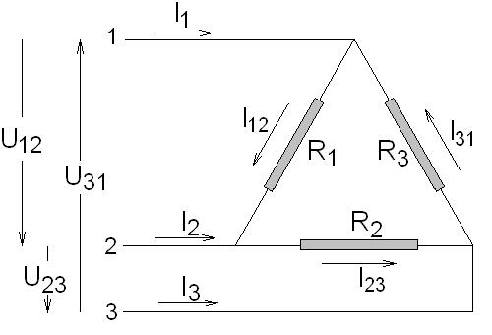

Στο σχήμα  εικονίζεται η **σύνδεση κατά τρίγωνο** (σύμβολο Δ). Η πτώση τάσης σε κάθε αντίσταση είναι ίση με την πολική τάση . Εξετάζουμε την περίπτωση συμμετρικών φορτίων . Για τις rms τιμές των ρευμάτων , ,  έχουμε τότε:



Από τον πρώτο κανόνα του Kirchhof βρίσκουμε για τις στιγμιαία τιμή του :



Από το διανυσματικό διάγραμμα του σχήματος  βρίσκουμε ότι:

  

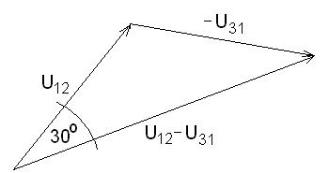

Η rms τιμή του ρεύματος  είναι επομένως:



Επεκτείνουμε το συλλογισμό μας και για τα ρεύματα των δύο άλλων αγωγών και βρίσκουμε:



Τα ρεύματα των αγωγών είναι επομένως κατά  φορές μεγαλύτερα των ρευμάτων των αντιστάσεων.

**Η αρχή λειτουργίας των ηλεκτροκινητήρων**

**Κινητήρες συνεχούς ρεύματος**:Γνωρίσαμε ότι ένα στρεφόμενο πλαίσιο μέσα σε μαγνητικό πεδίο παράγει ηλεκτρικό ρεύμα. Το φαινόμενο είναι αντιστρέψιμο, δηλαδή αν ένα πλαίσιο μέσα σε μαγνητικό πεδίο διαρρέεται από ρεύμα, τότε το πλαίσιο αρχίζει να περιστρέφεται. Στο σχήμα  σελίδα 11 το πλαίσιο διαρρέεται από συνεχές ρεύμα με φορά από το σημείο 1 προς το σημείο 2. Στην αρχική θέση το πλαίσιο είναι παράλληλο προς τις γραμμές του μαγνητικού πεδίου. Εξ αιτίας του ζεύγους των δυνάμεων Laplace  ασκείται στο πλαίσιο η ροπή Μ, η οποία αρχίζει να το στρέφει. Η ροπή μηδενίζεται, όταν το επίπεδο του πλαισίου γίνει κάθετο στις δυναμικές γραμμές του μαγνητικού πεδίου. Λόγω αδράνειας το πλαίσιο δε σταματάει εκεί και υπερβαίνει τη θέση ισορροπίας. Όμως τότε η ροπή αναστρέφεται με αποτέλεσμα να αρχίσει το πλαίσιο να ταλαντώνεται έως ότου ηρεμήσει τελικά λόγω τριβών στη θέση ισορροπίας.

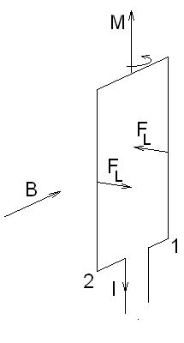  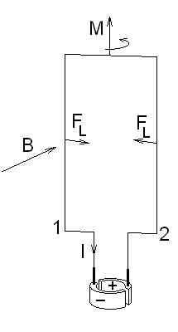 

Στο σχήμα  εικονίζεται ένα τέχνασμα, το οποίο επιτρέπει την αντιστροφή του ρεύματος, μόλις περάσει τη θέσει ισορροπίας. Τα τερματικά σημεία του πλαισίου είναι σε επαφή με δύο μισούς δακτυλίους. Μεταξύ των δύο δακτυλίων μεσολαβεί ένα πολύ μικρό διάκενο σε διεύθυνση κάθετη στο μαγνητικό πεδίο, που είναι και η διεύθυνση ισορροπίας του πλαισίου. Κάθε δακτύλιος έχει σταθερό δυναμικό. Όταν το πλαίσιο υπερβεί τη θέση ισορροπίας, τότε η φορά του ρεύματος αντιστρέφεται. Έτσι όμως η φορά της ροπής Μ παραμένει ίδια με την προηγούμενη με αποτέλεσμα να περιστρέφεται το πλαίσιο κατά την ίδια φορά επίσης.

**Κινητήρες εναλλασσόμενου ρεύματος**: Η αρχή λειτουργίας των κινητήρων εναλλασσόμενου ρεύματος βασίζεται στην ιδιότητα του στρεφομένου μαγνητικού πεδίου να συμπαρασύρει ένα φυσικό μαγνήτη κατά τη φορά περιστροφής του. Στο σχήμα  εικονίζονται δύο ευθύγραμμοι μαγνήτες, οι οποίοι μπορούν να στρέφονται γύρω από κοινό άξονα. Κάθε μαγνήτης βρίσκεται μέσα στο πεδίο του άλλου. Στη θέση ισορροπίας οι δύο μαγνήτες είναι παράλληλοι. Αν στρέψουμε τον έναν από τους δύο όπως στο σχήμα  , τότε εξ αιτίας των δυνάμεων αλληλεπίδρασης ακολουθεί και ο δεύτερος την περιστροφή του πρώτου.

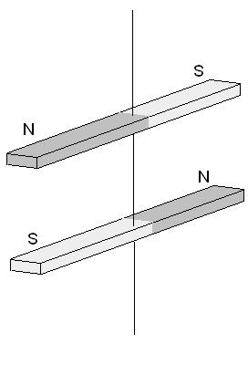  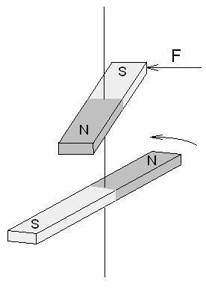 

Οι **τριφασικοί κινητήρες** λειτουργούν με βάση την αρχή του στρεφομένου μαγνητικού πεδίου. Όπως γνωρίζουμε, ένα πηνίο δημιουργεί στον περιβάλλοντα χώρο του ένα μαγνητικό πεδίο ίδιο με εκείνο ενός ευθύγραμμου μαγνήτη, η επαγωγή του οποίου είναι ανάλογη της έντασης του ρεύματος που τα διαρρέει. Στο σχήμα  σελίδα 12 εικονίζονται τρία όμοια πηνία διατεταγμένα στις κορυφές ισοπλεύρου τριγώνου. Στο χώρο μεταξύ τους τοποθετείται ένας μαγνήτης, ο οποίος μπορεί να περιστρέφεται ελεύθερα. Τα πηνία τροφοδοτούνται ξεχωριστά από τις φάσεις του τριφασικού ρεύματος.

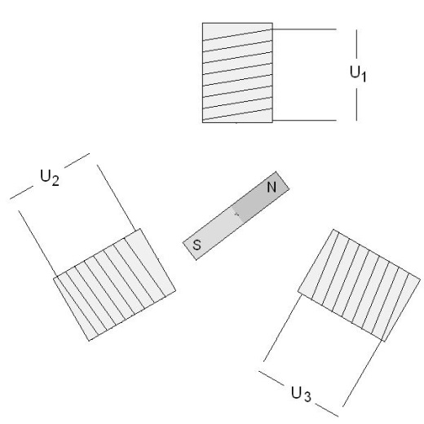 







Κάθε πηνίο δημιουργεί ένα μαγνητικό πεδίο. Στο κέντρο του χώρου η συνισταμένη των τριών μαγνητικών πεδίων έχει σταθερό μέτρο, αλλά στρέφεται με σταθερή γωνιακή ταχύτητα ω και παρασύρει σε περιστροφή και το μαγνήτη. Στο σχήμα  εικονίζονται οι οι μαγνητικές επαγωγές , ,  των τριών πηνίων καθώς και η συνισταμένη τους Β για πέντε διαφορετικές χρονικές στιγμές στη διάρκεια μισής περιόδου.

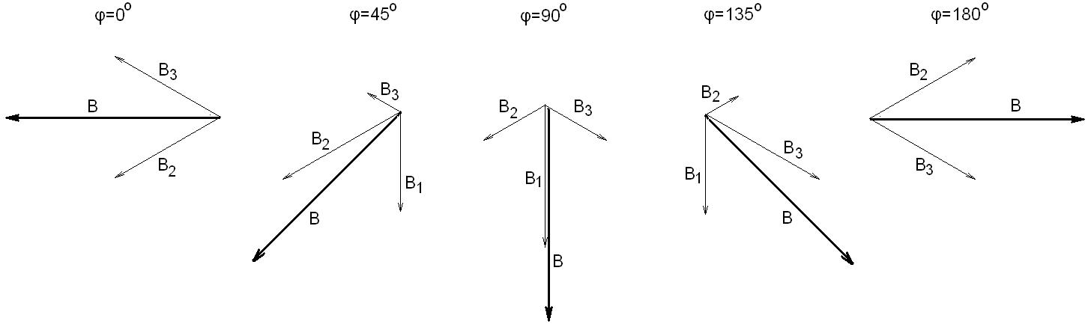



**Μονοφασικοί κινητήρες**. Η αρχή λειτουργίας των μονοφασικών κινητήρων εικονίζεται στο σχήμα  σελίδα 13. Εδώ το πηνίο τροφοδοτείται από τη μία φάση. Το παραγόμενο μαγνητικό πεδίο ακολουθεί τις μεταβολές του ρεύματος. Όταν μηδενίζεται το πεδίο, ο μαγνήτης εξακολουθεί λόγω αδράνειας να περιστρέφεται με αποτέλεσμα να δέχεται συνεχώς ροπή προς την ίδια φορά. Στο σχήμα  σελίδα 12 εικονίζονται πέντε στιγμιότυπα της περιστροφής του μαγνήτη στη διάρκεια μισής περιόδου. Επειδή οι κατοικίες τροφοδοτούνται ως επί το πλείστον με μονοφασικό ρεύμα, οι μονοφασικοί κινητήρες βρίσκουν εφαρμογή στις οικιακές ηλεκτρικές συσκευές.

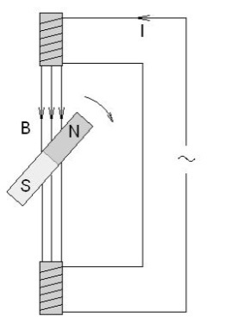

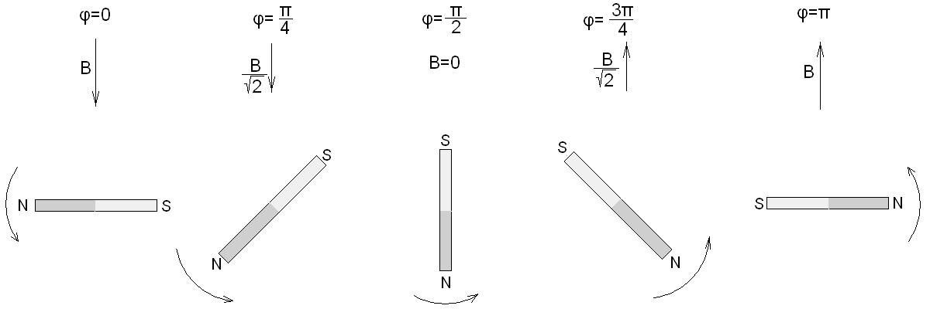

**Το εναλλασσόμενο ρεύμα σε κύκλωμα RLC**

Με τα αρχικά RLC, που αντιστοιχούν στα σύμβολα της ηλεκτρικής αντίστασης (R), του συντελεστή αυτεπαγωγής (L) και της χωρητικότητας (C), εννοούμε ένα κύκλωμα εναλλασσόμενου, που περιέχει αντίσταση, πηνίο και πυκνωτή.

**Το εναλλασσόμενο ρεύμα στην ηλεκτρική αντίσταση R**. Γνωρίζουμε ήδη ότι στην αντίσταση R οι εξισώσεις της εναλλασσόμενης τάσης και του ρεύματος είναι:





Ρεύμα και τάση έχουν επομένως την ίδια φάση. Στο σχήμα  εικονίζεται το διανυσματικό διάγραμμα της τάσης και του ρεύματος στην ηλεκτρική αντίσταση.

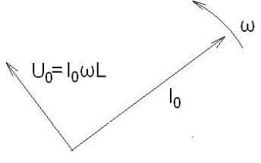

**Το εναλλασσόμενο ρεύμα στο πηνίο L**: Η τάση στο πηνίο είναι ίση με το γινόμενο του συντελεστή αυτεπαγωγής L επί το ρυθμό μεταβολής του ρεύματος :



Όταν πρόκειται για αρμονικά μεγέθη η εξίσωση αυτή ικανοποιείται για:





Η τάση προηγείται επομένως της έντασης κατά , όπως εικονίζεται στο σχήμα .

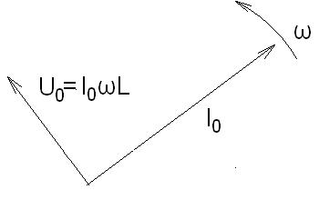

Από την τελευταία εξίσωση συμπεραίνουμε ότι το ρεύμα περιορίζεται από το γινόμενο της κυκλικής συχνότητας ω της τάσης επί το συντελεστή αυτεπαγωγής L του πηνίου. Το γινόμενο αυτό ονομάζεται:

**Επαγωγική εμπέδηση**   σε Ω

**Το εναλλασσόμενο ρεύμα στον πυκνωτή C**: Η τάση στον πυκνωτή είναι ίση με το πηλίκο του φορτίου q προς τη χωρητικότητα C:

  ,   

Όταν πρόκειται για αρμονικά μεγέθη η εξίσωση αυτή ικανοποιείται για:





Η ένταση προηγείται επομένως της τάσης κατά , όπως εικονίζεται στο σχήμα  σελίδα 15.

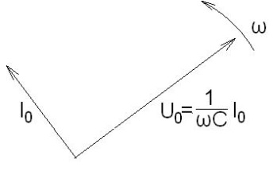

Από την τελευταία εξίσωση συμπεραίνουμε ότι το ρεύμα περιορίζεται από το πηλίκο . Το πηλίκο αυτό είναι η:

**Χωρητική εμπέδηση**   σε Ω

**Το εναλλασσόμενο ρεύμα σε κύκλωμα RL σε σειρά**: Το κύκλωμα του σχήματος  διαρρέεται από το ρεύμα:

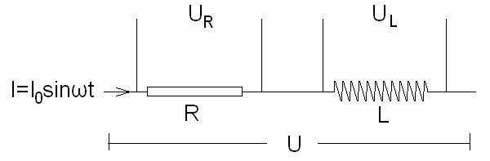



Θα εργαστούμε με τις ενεργές τιμές τάσεων και εντάσεων. Η τάση στην αντίσταση είναι:



Και στο πηνίο:



Το διανυσματικό διάγραμμα των τάσεων εικονίζεται στο σχήμα  σελίδα 16. Η τάση  στην αντίσταση έχει την ίδια φάση με το ρεύμα. Η τάση  στο πηνίο προηγείται κατά  του ρεύματος. Η ενεργός τιμή  της εφαρμοζόμενης τάσης είναι:



Βρίσκουμε έτσι την:

**Εμπέδηση κυκλώματος RL σε σειρά ** σε Ω

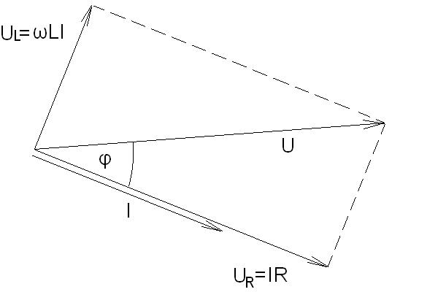

Η διαφορά φάσης φ βρίσκεται από τα μήκη των  και :

**Διαφορά φάσης ρεύματος-τάσης σε κύκλωμα RL σε σειρά** 

Θυμίζουμε ότι το πηλίκο  είναι η **σταθερά χρόνου** τ του κυκλώματος αντίστασης-πηνίου.

Θα δούμε τώρα πώς μεταβάλλεται η τάση στην αντίσταση συναρτήσει της κυκλικής συχνότητας ω. Έχουμε:

 ,    



Η συνάρτηση αυτή απεικονίζεται στο σχήμα . Παρατηρούμε ότι όσο αυξάνει η κυκλική συχνότητα, τόσο μειώνεται η τάση στην αντίσταση. Για το λόγο αυτό το κύκλωμα RL σε σειρά χρησιμοποιείται ως φίλτρο υψηλών συχνοτήτων.

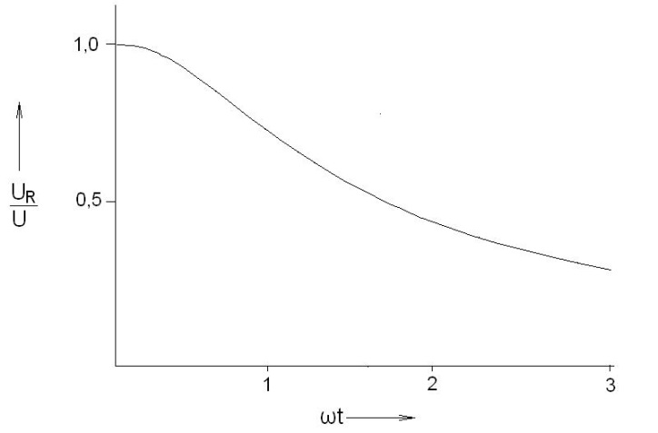

Θα υπολογίσουμε τώρα την ισχύ που καταναλώνεται στο κύκλωμα. Η ισχύς αυτή καταναλώνεται στην αντίσταση R και είναι:



Από το διανυσματικό διάγραμμα του σχήματος  σελίδα 16 βλέπουμε ότι:



Επίσης:



Βρίσκουμε έτσι:

**Κατανάλωση ισχύος σε κύκλωμα RL** 

Σημειώνουμε το ρόλο της διαφοράς φάσης στην κατανάλωση ισχύος.

**Το εναλλασσόμενο ρεύμα σε κύκλωμα RC σε σειρά**: Στο κύκλωμα του σχήματος  εφαρμόζεται τάση:

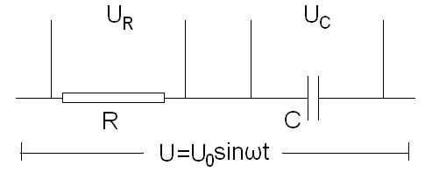



Η τάση στην αντίσταση είναι:



Και στον πυκνωτή:



Το διανυσματικό διάγραμμα των τάσεων εικονίζεται στο σχήμα  σελίδα 18. Η τάση  στην αντίσταση έχει την ίδια φάση με το ρεύμα. Η τάση  στον πυκνωτή υστερεί κατά  του ρεύματος. Η ενεργός τιμή U της εφαρμοζόμενης τάσης είναι:



Βρίσκουμε έτσι την:

**Εμπέδηση κυκλώματος RC σε σειρά ** σε Ω

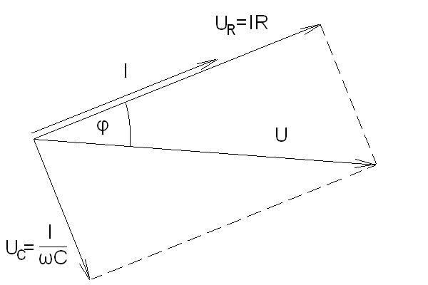

Η διαφορά φάσης φ βρίσκεται από τα μήκη των  και :

**Διαφορά φάσης ρεύματος-τάσης σε κύκλωμα RC σε σειρά** 

Θυμίζουμε ότι το γινόμενο RC είναι η **σταθερά χρόνου** τ του κυκλώματος αντίστασης-πυκνωτή.

Θα δούμε τώρα πώς μεταβάλλεται η τάση στην αντίσταση συναρτήσει της κυκλικής συχνότητας ω. Έχουμε:

 ,    



Η συνάρτηση αυτή απεικονίζεται στο σχήμα  σελίδα 19. Παρατηρούμε ότι όσο μειώνεται η κυκλική συχνότητα, τόσο μειώνεται η τάση στην αντίσταση. Για το λόγο αυτό το κύκλωμα RC σε σειρά χρησιμοποιείται ως φίλτρο χαμηλών συχνοτήτων.

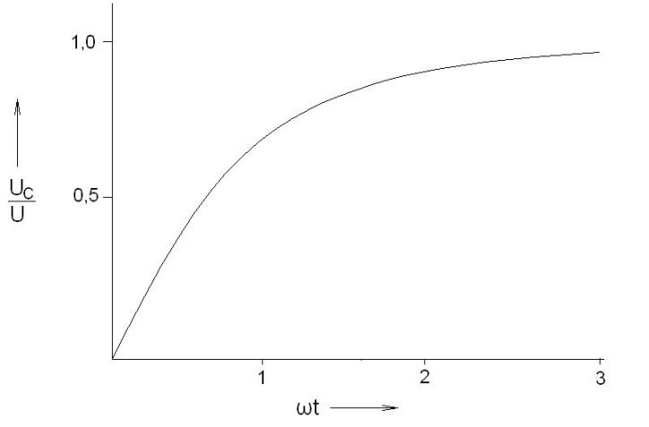

Θα υπολογίσουμε τώρα την ισχύ που καταναλώνεται στο κύκλωμα. Η ισχύς αυτή καταναλώνεται στην αντίσταση R και είναι:



Από το διανυσματικό διάγραμμα του σχήματος  σελίδα 18 βλέπουμε ότι:



Επίσης:



Βρίσκουμε έτσι:

**Κατανάλωση ισχύος σε κύκλωμα RC** 

Σημειώνουμε πάλι το ρόλο της διαφοράς φάσης στην κατανάλωση ισχύος.

**Το εναλλασσόμενο ρεύμα σε κύκλωμα LC σε σειρά**: Στο κύκλωμα του σχήματος

 σελίδα 20 εφαρμόζεται τάση:

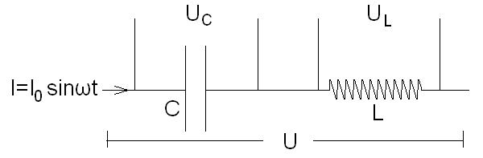



Η τάση στον πυκνωτή είναι:



Και στο πηνίο:



Στο σχήμα  εικονίζεται το διανυσματικό διάγραμμα των τάσεων. Στον πυκνωτή η ένταση προηγείται της τάσης. Στο πηνίο συμβαίνει το αντίθετο. Η τάση προηγείται της έντασης. Η διαφορά φάσης μεταξύ των δύο τάσεων είναι επομένως  Η ενεργός τιμή U της εφαρμοζόμενης τάσης είναι:

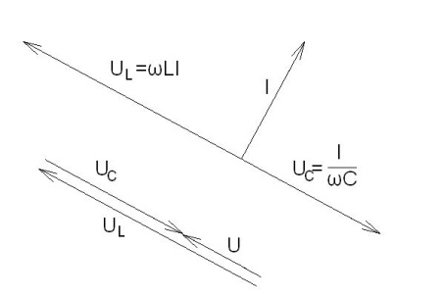



Βρίσκουμε έτσι την:

**Εμπέδηση σε κύκλωμα LC σε σειρά**  σε Ω

Θα βρούμε τώρα πώς μεταβάλλεται η ένταση του ρεύματος συναρτήσει της κυκλικής συχνότητας ω. Όταν η κυκλική συχνότητα λαμβάνει είτε πολύ μικρές, είτε πολύ μεγάλες τιμές, τότε η εμπέδηση  τείνει στο άπειρον, επομένως και στις δύο αυτές περιπτώσεις το ρεύμα τείνει στο μηδέν. Όταν η κυκλική συχνότητα λάβει τιμή:



Τότε η εμπέδηση μηδενίζεται και έχουμε **συντονισμό**, δηλαδή το πλάτος του ρεύματος τείνει στο άπειρον. Επομένως:

**Κυκλική ιδιοσυχνότητα κυκλώματος LC**  σε 

Το κύκλωμα LC που θεωρήσαμε, είναι ιδανικό, με την έννοια ότι δεν έχει αντίσταση, που να καταναλώνει ηλεκτρική ενέργεια. Σε ένα τέτοιο κύκλωμα η παρεχόμενη ισχύς δεν καταναλώνεται, αλλά αποθηκεύεται εναλλάξ στον πυκνωτή και το πηνίο, ως ενέργεια του ηλεκτρικού και του μαγνητικού πεδίου αντίστοιχα. Τα κυκλώματα LC χρησιμοποιούνται για την παραγωγή ηλεκτρικών ταλαντώσεων.

**Το εναλλασσόμενο ρεύμα σε κύκλωμα RLC σε σειρά**: Αυτή είναι η γενική περίπτωση. Εικονίζεται στο σχήμα . Το ρεύμα έχει την ίδια φάση με την τάση  στην αντίσταση R. Η τάση  στο πηνίο προηγείται του ρεύματος κατά γωνία. Η τάση στον πυκνωτή υστερεί του ρεύματος κατά γωνία . Στο σχήμα  εικονίζεται το διανυσματικό διάγραμμα των τάσεων.

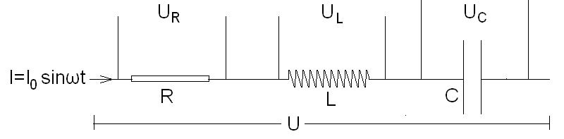

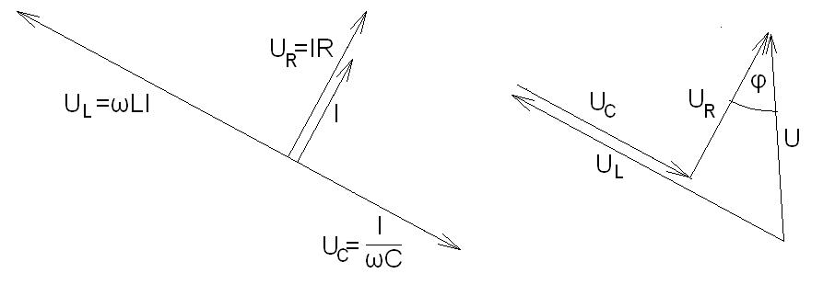

Η ενεργός τιμή U της τάσης είναι:



Βρίσκουμε έτσι την:

**Εμπέδηση κυκλώματος RLC σε σειρά ** σε Ω

Η διαφορά φάσης φ βρίσκεται από τα μήκη των ,  και :

**Διαφορά φάσης ρεύματος-τάσης σε κύκλωμα RLC σε σειρά** 

Το ρεύμα στο κύκλωμα είναι το πηλίκον της τάσης προς την εμπέδηση:

**Ρεύμα στο κύκλωμα RLC** 

Όπως και στην περίπτωση του κυκλώματος LC έτσι και εδώ, όταν , ή , τότε . Το ρεύμα γίνεται μέγιστο, όταν η εμπέδηση γίνει ελάχιστη και αυτό συμβαίνει όταν η κυκλική συχνότητα ω γίνει ίση με την κυκλική ιδιοσυχνότητα  του κυκλώματος. Εκεί η επαγωγική εμπέδηση είναι ίση με τη χωρητική, οπότε η εμπέδηση  του κυκλώματος εξισώνεται με την αντίσταση R. Τότε έχουμε **συντονισμό**.

**Συνθήκη συντονισμού κυκλώματος RLC**  σε 

Η μορφή του ρεύματος συναρτήσει της κυκλικής συχνότητας εικονίζεται στο σχήμα  για τρεις διαφορετικές τιμές αντιστάσεων. Παρατηρούμε ότι η μορφή αυτή είναι ίδια με εκείνη της ταχύτητας v του μηχανικού αρμονικού ταλαντωτή. Η καμπύλη που προκύπτει για R=0 αντιστοιχεί στην περίπτωση του ιδανικού κυκλώματος LC

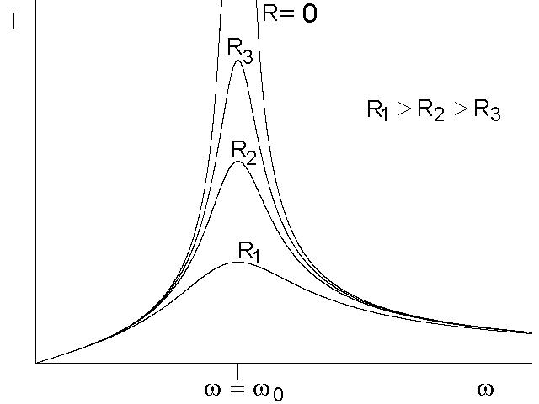

Στο σχήμα  σελίδα 23 απεικονίζεται η σχέση μεταξύ της διαφοράς φάσης ρεύματος-τάσης συναρτήσει της κυκλικής συχνότητας. Παρατηρούμε ότι όσο μικρότερη είναι η αντίσταση R, τόσο οξύτερος είναι ο συντονισμός. Στην περιοχή  που επικρατούν χωρητικά φαινόμενα, το ρεύμα προηγείται της τάσης. Αντίθετα όταν , επικρατούν επαγωγικά φαινόμενα, οπότε η τάση προηγείται του ρεύματος. Η διαφορά φάσης μεταβάλλεται επομένως στο διάστημα:

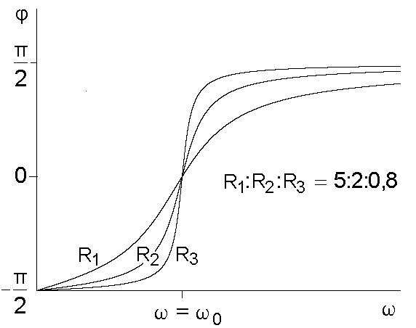



Όταν ικανοποιείται η συνθήκη συντονισμού η διαφορά φάσης μεταξύ ρεύματος και τάσης είναι μηδέν.

**Διαφορά φάσης ρεύματος-τάσης στο συντονισμό** 

Θα υπολογίσουμε τώρα την ισχύ που καταναλώνεται στο κύκλωμα. Η ισχύς αυτή καταναλώνεται στην αντίσταση R και είναι:



Από το διανυσματικό διάγραμμα του σχήματος  σελίδα 21 βλέπουμε ότι:



Επίσης:



Βρίσκουμε έτσι:

**Κατανάλωση ισχύος σε κύκλωμα RLC** 

Στο συντονισμό όπου όπως είδαμε φ=0  cosφ=1 έχουμε τη μέγιστη κατανάλωση ισχύος. Η ισχύς αυτή παρέχεται από την πηγή και καταναλώνεται εξ ολοκλήρου στην αντίσταση του κυκλώματος.

**Στο συντονισμό του κυκλώματος RLC η παρεχόμενη ισχύς καταναλώνεται εξ ολοκλήρου στην αντίσταση του κυκλώματος**.

Στο ραδιοφωνικό δέκτη ο συντονισμός επιτυγχάνεται μέσω της μεταβολής της χωρητικότητας του πυκνωτή, ώστε η ιδιοσυχνότητα του δέκτη να γίνει ίση με εκείνη του ραδιφωνικόυ σήματος.

**Ε5** Πηνίο συντελεστή αυτεπαγωγής L=0,87mH τροφοδοτείται από πηγή U=6V με συχνότητα f=440Hz. Να υπολογίσετε το ρεύμα στο πηνίο.

 

 

**Ε6** Πυκνωτής χωρητικότητας C=3,3mF τροφοδοτείται από πηγή U=1,5V συχνότητας f=16Hz. Να υπολογίσετε το ρεύμα.

 

 

**Ε7** Πηνίο με συντελεστή αυτεπαγωγής L=0,2mH συνδέεται σε σειρά με αντίσταση R=0,33Ω. Να υπολογίσετε: Α) Την εμπέδηση του κυκλώματος. Β) Τη διαφορά φάσης ρεύματος-τάσης. Η συχνότητα του ρεύματος είναι f=50Hz.

Α) **  **

 Ζ=0,336Ω

Β)  

**Ε8** Πηνίο με συντελεστή αυτεπαγωγής L=13mH συνδέεται σε σειρά με αντίσταση R=1,1Ω. Το σύστημα συνδέεται με πηγή εναλλασσόμενης τάσης U=6V και συχνότητας f=50Hz. Να υπολογίσετε την ισχύ, που καταναλώνεται στην αντίσταση.

P=UIcosφ  

 



 

 

**Ε9** Πηνίο και αντίσταση σε σειρά έχουν σταθερά χρόνου . Να υπολογίσετε το επί τοις % ποσοστό α της ισχύος Ρ, που καταναλώνεται στην αντίσταση προς την παρεχόμενη ισχύ  για συχνότητα f=50Hz.



   

  

 α=1,38%

**Ε10** Πυκνωτής χωρητικότητας C=1,1mF και αντίσταση R=1,3Ω συνδέονται σε σειρά με πηγή εναλλασσόμενου τάσης U=12V και συχνότητας f=150Hz. Να υπολογίσετε: Α) Τη διαφορά φάσης μεταξύ ρεύματος και τάσης. Β) Το ρεύμα. Γ) Την ισχύ που καταναλώνεται στην αντίσταση.

Α)  

 

Β)  

 

Γ)  

**Ε11** Να επαναλάβετε την προηγούμενη εφαρμογή Ε10, αλλά για συχνότητα f=15Hz.

Α)  

 

Β)  

 

Γ)  

**E12** Τα στοιχεία κυκλώματος RLC είναι: αντίσταση R=33Ω, συντελεστής αυτεπαγωγής πηνίου L=0,43H, χωρητικότητα πυκνωτή C=4,7μF. Να υπολογίσετε την εμπέδηση και τη διαφορά φάσης για κυκλική συχνότητα ρεύματος .





 

Το αποτέλεσμα δίνει ότι η τάση προηγείται του ρεύματος.

**Ε13** Κύκλωμα RLC έχει πηνίο με συντελεστή αυτεπαγωγής L=1,5mH. Το κύκλωμα τροφοδοτείται από πηγή U=6V. Να υπολογίσετε τη χωρητικότητα C και την αντίσταση R, ώστε το κύκλωμα να συντονίζεται σε συχνότητα f=300Hz και να δίνει ρεύμα I=2mA.



  

Στο συντονισμό η εμπέδηση γίνεται ίση με την αντίσταση



   

**Α8** Πηνίο με συντελεστή αυτεπαγωγής L=0,07H συνδέεται με πηγή 6V/50Hz. Να υπολογίσετε το ρεύμα στο πηνίο. (0,273Α)

**Α9** Πηνίο συνδέεται με πηγή 1,5V/1000Hz. Το ρεύμα στο πηνίο είναι 0,13Α. Να υπολογίσετε το συντελεστή αυτεπαγωγής στο πηνίο. (1,836mH)

**Α10** Πυκνωτής χωρητικότητας 17nF συνδέεται με πηγή 12V/880Hz. Να υπολογίσετε το ρεύμα. (1,13mΑ)

**Α11** Πυκνωτής συνδέεται με την τάση του δικτύου 230V/50Hz. Το ρεύμα είναι 0,58A. Να υπολογίσετε τη χωρητικότητα του πυκνωτή. (8μF)

**Α12** Αντίσταση 3,7Ω και πηνίο συντελεστή αυτεπαγωγής 0,019Η συνδέονται σε σειρά με πηγή 12V/50Hz. Να υπολογίσετε: Α) Την εμπέδηση. Β) Τη διαφορά φάσης. Γ) Την ισχύ στην αντίσταση. (Α) 7,02Ω Β)  Γ) 10,81W)

**Α13** Πυκνωτής χωρητικότητας 3,1nF σε σειρά με αντίσταση 11kΩ συνδέονται με πηγή 6V/3000Hz. Να υπολογίσετε: Α) Την εμπέδηση. Β) Τη διαφορά φάσης. Γ) Το ρεύμα. (Α)20,35kΩ B) Γ) 0,295mA)

**Α14** Πυκνωτής χωρητικότητας 6,3μF και πηνίο σε σειρά συντονίζονται σε συχνότητα 1700Ηz. Να υπολογίσετε το συντελεστή αυτεπαγωγής του πηνίου. (1,39mH)

**Α15** Δίνονται πυκνωτής χωρητικότητας 3nF και πηνίο συντελεστή αυτεπαγωγής 0,35mH σε σειρά. Να υπολογίσετε τη συχνότητα συντονισμού. (155,4kHz)

**Α16** Η διαφορά φάσης σε κύκλωμα πυκνωτή χωρητικότητας 3μF και αντίστασης 83Ω είναι . Να υπολογίσετε τη συχνότητα του ρεύματος. (1107Hz)

**Α17** Η διαφορά φάσης ρεύματος-τάσης σε κύκλωμα πυκνωτή και αντίστασης σε σειρά είναι  για συχνότητα 1000Hz. Πόση είναι η διαφορά φάσης για συχνότητα 10kHz; ()

**Α18** Η σταθερά χρόνου κυκλώματος RC είναι 0,34ms. Πόση είναι η διαφορά φάσης ρεύματος-τάσης για συχνότητα εναλλασσόμενου 550Hz; ()

**Α19** Να υπολογίσετε το cosφ κυκλώματος RLC με τα στοιχεία: R=880Ω, L=0,8H, C=23nF για συχνότητα 1kHz. (cosφ=0,42)

**Α20** Κύκλωμα RLC έχει στοιχεία: R=2,2Ω, L=56mH, C=7μF. Το κύκλωμα συνδέεται με γεννήτρια εναλλασσόμενου 4,5V. Να υπολογίσετε: Α) Τη συχνότητα συντονισμού. Β) Το ρεύμα στο συντονισμό. Γ) Το ρεύμα σε συχνότητα ίση προς το 99% της συχνότητας συντονισμού. (Α) 254,2Hz Β) 2,045Α Γ) 1,584Α)

|  |
| --- |
| **Ανοικτά Ακαδημαϊκά Μαθήματα**  **Τεχνολογικό Εκπαιδευτικό Ίδρυμα Αθήνας** |
| **Τέλος Ενότητας** |
| **Χρηματοδότηση**   * Το παρόν εκπαιδευτικό υλικό έχει αναπτυχθεί στα πλαίσια του εκπαιδευτικού έργου του διδάσκοντα. * Το έργο «**Ανοικτά Ακαδημαϊκά Μαθήματα στο ΤΕΙ Αθήνας**» έχει χρηματοδοτήσει μόνο τη αναδιαμόρφωση του εκπαιδευτικού υλικού. * Το έργο υλοποιείται στο πλαίσιο του Επιχειρησιακού Προγράμματος «Εκπαίδευση και Δια Βίου Μάθηση» και συγχρηματοδοτείται από την Ευρωπαϊκή Ένωση (Ευρωπαϊκό Κοινωνικό Ταμείο) και από εθνικούς πόρους. |

**Σημειώματα**

**Σημείωμα Αναφοράς**

Copyright ΤΕΙ Αθήνας, Κωνσταντίνος Κουρκουτάς, 2015. Κωνσταντίνος Κουρκουτάς. «Φυσική ΙΙ. Ενότητα 6: Τα εναλλασσόμενα ρεύματα». Έκδοση: 1.0. Αθήνα 2015. Διαθέσιμο από τη δικτυακή διεύθυνση: [ocp.teiath.gr](https://ocp.teiath.gr/).

**Σημείωμα Αδειοδότησης**

Το παρόν υλικό διατίθεται με τους όρους της άδειας χρήσης Creative Commons Αναφορά, Μη Εμπορική Χρήση Παρόμοια Διανομή 4.0 [1] ή μεταγενέστερη, Διεθνής Έκδοση. Εξαιρούνται τα αυτοτελή έργα τρίτων π.χ. φωτογραφίες, διαγράμματα κ.λ.π., τα οποία εμπεριέχονται σε αυτό. Οι όροι χρήσης των έργων τρίτων επεξηγούνται στη διαφάνεια «Επεξήγηση όρων χρήσης έργων τρίτων».

Τα έργα για τα οποία έχει ζητηθεί άδεια αναφέρονται στο «Σημείωμα Χρήσης Έργων Τρίτων».



[1] http://creativecommons.org/licenses/by-nc-sa/4.0/

Ως **Μη Εμπορική** ορίζεται η χρήση:

* που δεν περιλαμβάνει άμεσο ή έμμεσο οικονομικό όφελος από την χρήση του έργου, για το διανομέα του έργου και αδειοδόχο
* που δεν περιλαμβάνει οικονομική συναλλαγή ως προϋπόθεση για τη χρήση ή πρόσβαση στο έργο
* που δεν προσπορίζει στο διανομέα του έργου και αδειοδόχο έμμεσο οικονομικό όφελος (π.χ. διαφημίσεις) από την προβολή του έργου σε διαδικτυακό τόπο

Ο δικαιούχος μπορεί να παρέχει στον αδειοδόχο ξεχωριστή άδεια να χρησιμοποιεί το έργο για εμπορική χρήση, εφόσον αυτό του ζητηθεί.

**Επεξήγηση όρων χρήσης έργων τρίτων**

|  |  |
| --- | --- |
| © | Δεν επιτρέπεται η επαναχρησιμοποίηση του έργου, παρά μόνο εάν ζητηθεί εκ νέου άδεια από το δημιουργό. |
| διαθέσιμο με άδεια CC-BY | Επιτρέπεται η επαναχρησιμοποίηση του έργου και η δημιουργία παραγώγων αυτού με απλή αναφορά του δημιουργού. |
| διαθέσιμο με άδεια CC-BY-SA | Επιτρέπεται η επαναχρησιμοποίηση του έργου με αναφορά του δημιουργού, και διάθεση του έργου ή του παράγωγου αυτού με την ίδια άδεια. |
| διαθέσιμο με άδεια CC-BY-ND | Επιτρέπεται η επαναχρησιμοποίηση του έργου με αναφορά του δημιουργού. Δεν επιτρέπεται η δημιουργία παραγώγων του έργου. |
| διαθέσιμο με άδεια CC-BY-NC | Επιτρέπεται η επαναχρησιμοποίηση του έργου με αναφορά του δημιουργού. Δεν επιτρέπεται η εμπορική χρήση του έργου. |
| διαθέσιμο με άδεια CC-BY-NC-SA | Επιτρέπεται η επαναχρησιμοποίηση του έργου με αναφορά του δημιουργού και διάθεση του έργου ή του παράγωγου αυτού με την ίδια άδεια. Δεν επιτρέπεται η εμπορική χρήση του έργου. |
| διαθέσιμο με άδεια CC-BY-NC-ND | Επιτρέπεται η επαναχρησιμοποίηση του έργου με αναφορά του δημιουργού. Δεν επιτρέπεται η εμπορική χρήση του έργου και η δημιουργία παραγώγων του. |
| διαθέσιμο με άδεια CC0 Public Domain | Επιτρέπεται η επαναχρησιμοποίηση του έργου, η δημιουργία παραγώγων αυτού και η εμπορική του χρήση, χωρίς αναφορά του δημιουργού. |
| διαθέσιμο ως κοινό κτήμα | Επιτρέπεται η επαναχρησιμοποίηση του έργου, η δημιουργία παραγώγων αυτού και η εμπορική του χρήση, χωρίς αναφορά του δημιουργού. |
| χωρίς σήμανση | Συνήθως δεν επιτρέπεται η επαναχρησιμοποίηση του έργου. |

**Διατήρηση Σημειωμάτων**

* Οποιαδήποτε αναπαραγωγή ή διασκευή του υλικού θα πρέπει να συμπεριλαμβάνει:
* Το Σημείωμα Αναφοράς
* Το Σημείωμα Αδειοδότησης
* Τη δήλωση Διατήρησης Σημειωμάτων
* Το Σημείωμα Χρήσης Έργων Τρίτων (εφόσον υπάρχει) μαζί με τους συνοδευόμενους υπερσυνδέσμους.